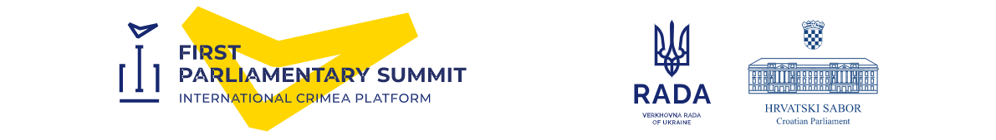
Prvi parlamentarni samit Međunarodne krimske platforme
Zagreb, 24.-25. listopada 2022.
Akreditacijski obrazac za MEDIJE
Molimo ispunite i pošaljite do 20. listopada 2022. na: press.crimea.zagreb@sabor.hr

Titula | ☐g. ☐gđa.
Ime | Upišite ime
Prezime | Upišite prezime
Datum rođenja | Upišite datum rođenja dd.mm.gggg.
Država rođenja | Upišite državu rođenja
Državljanstvo | Upišite državljanstvo
E-mail | Upišite e-mail adresu
Mobilni telefon | Upišite broj mobilnog telefona
Osobna isprava (O.I./putovnica) | Upišite vrstu osobne isprave
Broj osobne isprave | Upišite broj osobne isprave
Datum isteka osobne isprave | Upišite datum isteka osobne isprave dd.mm.gggg.
Izdavatelj osobne isprave | Upišite naziv ustanove
Medijska kuća | Upišite naziv medija/medijske kuće
Glavni urednik | Upišite ime i prezime
E-mail glavnog urednika | Upišite e-mail adresu
Medijska oprema (TV kamera, fotoaparat, stativ, laptop, itd.) | Upišite vrstu opreme

Molimo umetnite:
Presliku osobne isprave, prednju stranu s fotografijom (format jpg, jpeg, 3 Mpix minimum, 3MB maximum)
Osobnu fotografiju (passport format 3.5 cm x 4.5 cm) za izradu akreditacijske iskaznice (jpg, jpeg, min. 3 Mpix – max. 3MB)

Napomena:
Molimo da akreditacijski obrazac prije slanja na press.crimea.zagreb@sabor.hr pohranite pod nazivom:
„CrimeaAccreditation_Naziv medija_Prezime Ime“
(npr. CrimeaAccreditation_HRT_Horvat Ivana)

VAŽNO: Molimo Vas da pročitate Obavijest o zaštiti podataka.

